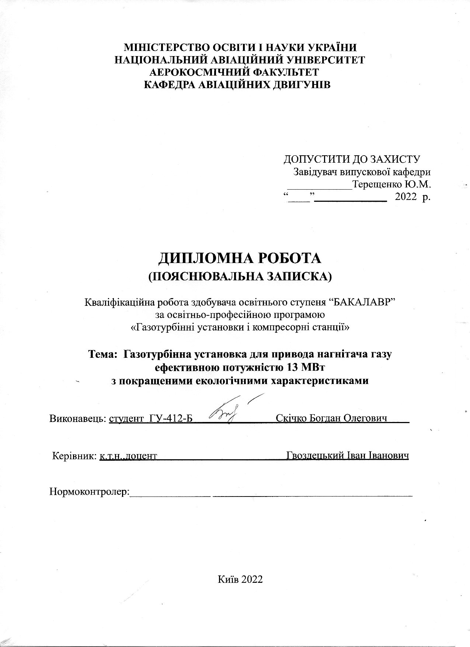

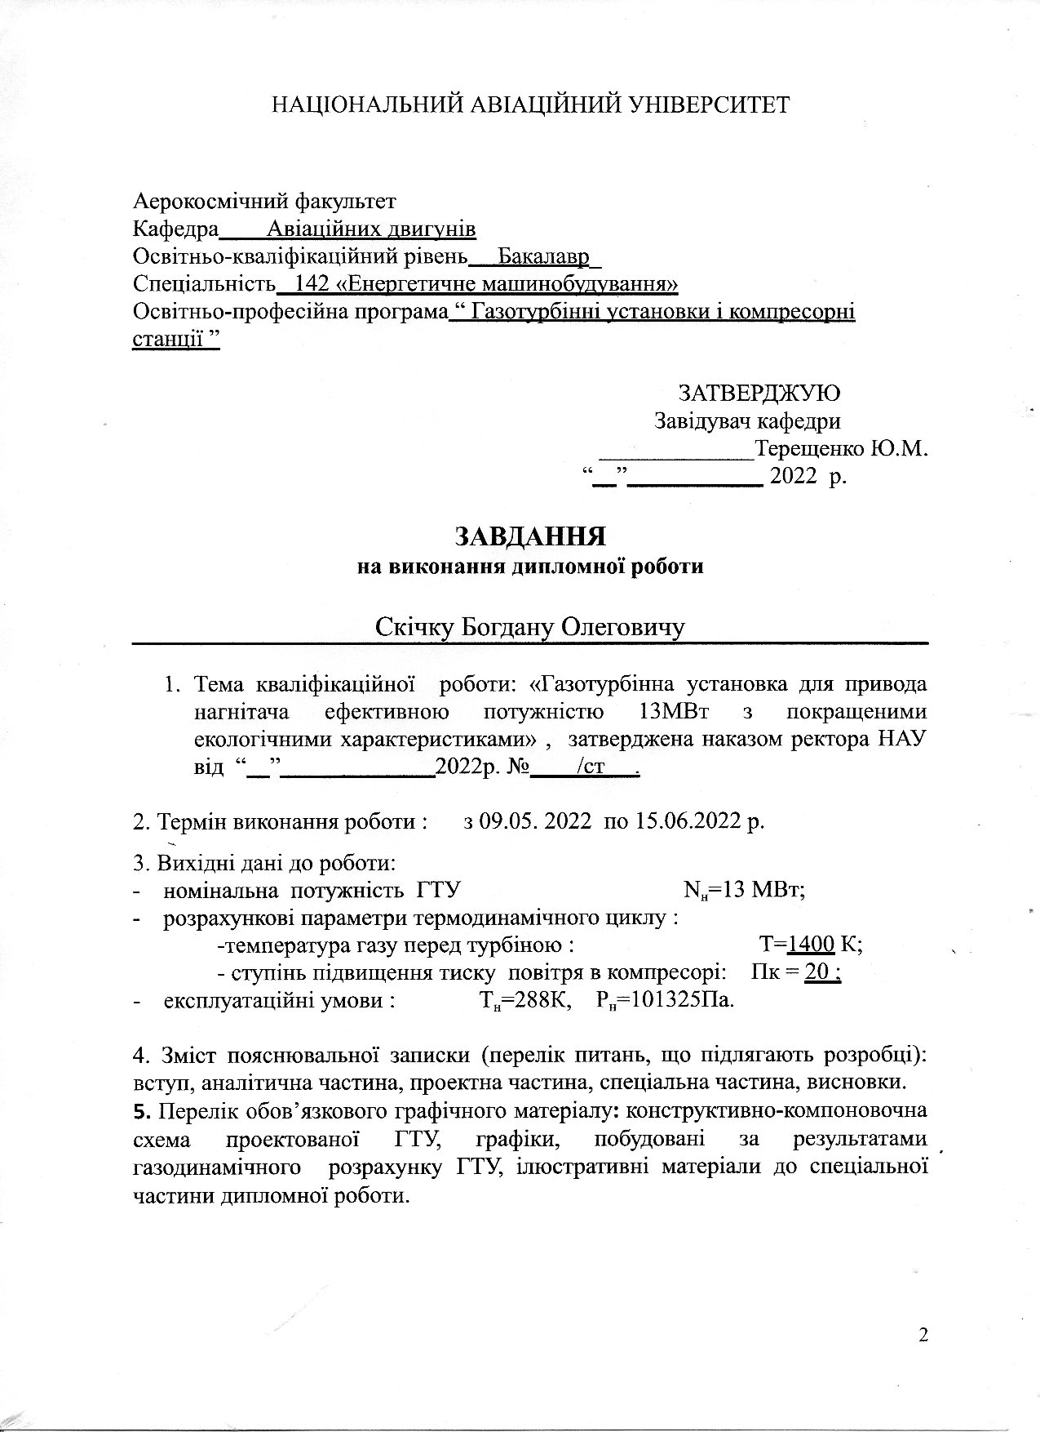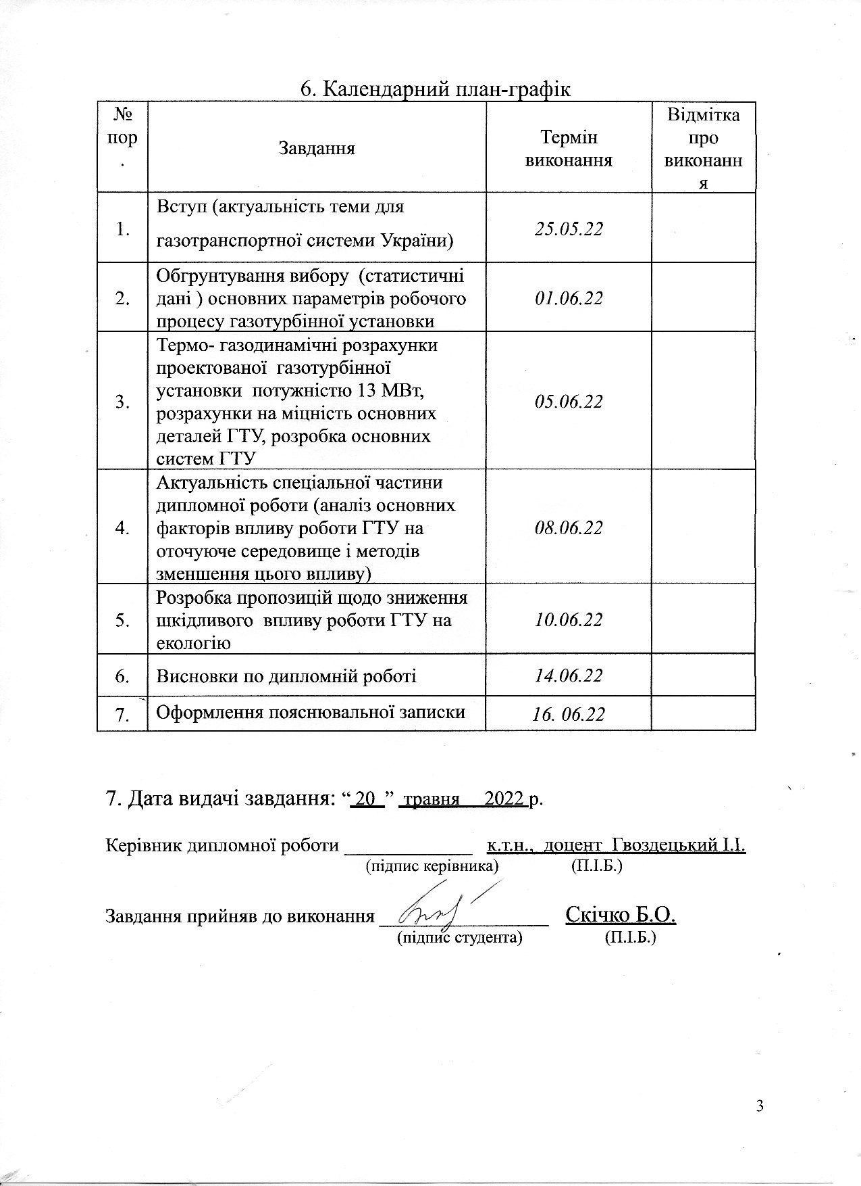

**ЗМІСТ**

**РЕФЕРАТ** ……………………………………………………………………………

**ВСТУП** ……………………………………………………………………………….

**РОЗДІЛ 1. АНАЛІТИЧНА ЧАСТИНА** …………………………………………

**РОЗДІЛ 2. ПРОЕКТНА ЧАСТИНА** …....................................................................

2.1. Термодинамічний розрахунок ГТУ ……………………………………………

2.2. Газодинамічнийрозрахунок ГТУ ……………………………………………..…

2.3. Будова і розташуваннявузлів ГТУ ………………………………………… …..….

2.4. Розрахунок вузла турбіни……………………………………………………………………

2.4.1. Газодинамічний розрахунок ступені ТВТ ………………………………………

2.4.2. Розрахунок на міцність робочої лопатки турбіни високого тиску………………

2.4.3. Розрахунок на міцністьдискуТВТ…………………………………………………

2.4.4. Розрахунок на міцність вала турбіниТВТ………………………………………

2.4.5.Визначення довговічності радіально-упорного підшипника ……………………

2.5. Основн ісистеми проектованої ГТУ …………………………………………….…

2.5.1. Система змащення і суфлювання…………………………………………………

2.5.2. Система автоматичного керування і регулювання ГПА…………………………

2.5.3. Паливна система ГТУ ……………………………………………………………

2.5.4. Система запуску…………………………………………………………………

**РОЗДІЛ 3. СПЕЦІАЛЬНА ЧАСТИНА** ……………………………………………………

3.1. Основні механізми утворення шкідливих речовин у КС ГТД та ГТУ ……………

3.2. Реалізація зниження викидів оксидів азоту………………………………………

3.3.Розрахунок робочої паливної форсунки ………………………………………….

**ЗАГАЛЬНІ ВИСНОВКИ ПО РОБОТІ** ……………………………………………

**СПИСОК ЛІТЕРАТУРИ** ………………………………………………………….…

**ДОДАТКИ** …………………………………………………………………………….

Додаток А ……………………………………………………………………………..……………

Додаток Б……………………………………………………………………………..……………..

# 

# **Вступ**

Значення природного газу для економіки України важко переоцінити. Частка газу в структурі споживання первинних енергоносіїв приблизно в двічі перевищує середньоєвропейський та середньосвітовий показники. Газова промисловість України сьогодні – провідна галузь паливно-енергетичного комплексу[1].

Газотранспортна система, одна з найбільших у світі, включає в себе 36 тис. км газопроводів, 71 компресорну станцію загальною потужністю 5,4 млн. кВт, 12 підземних сховищ газу, 1332 газорозподільні станції, мережу газовимірювальних станцій та ряд інших об’єктів. Пропускна спроможність системи на вході становить 290 млрд. м3 газу на рік, на виході – 170 млрд. м3.

Разом з тим газотранспортна система України є однією з найстаріших у Європі. Так напрацювання багатьох агрегатів вже перевищило 100 тис. мотогодин [2,3].

Сьогодні у оператора газотранспортної системи прийнята програма реконструкції діючих компресорних станцій шляхом заміни морально і фізично застарілих агрегатів на нові які відповідають сучасному світовому рівню.

Поряд з роботами що до реконструкції та підвищення технічного рівня діючої газотранспортної системи здійснюються також роботи щодо її розширення, хоча в умовах економічної кризи робити це стає все дедалі складніше.

Основну частка газоперкачуючих агрегатів складають агрегати потужністю 10МВт, виробництва Невського заводу ім. Леніна (м. Санкт-Петербург, Росія), агрегати виробництва фірми НуевоПіньоне (Італія) та агрегати виробництва ДП НВКГ “Зоря”- “Машпроект” (м. Миколаїв, Україна).

В наш час перед газотранспортною галуззю постала проблема переходу на нову, більш досконалу, порівняно з існуючим парком газоперекачувальних агрегатів (ГПА), техніку. Це пов’язано в першу чергу з тим, що основні магістральні газопроводи, зокрема “Уренгой - Помари - Ужгород” , “Прогрес” і т. д. вводились в експлуатацію біля 20 років тому назад.

За цей час газоперекачувальна техніка фізично, а головне морально застаріла. Подальша експлуатація газоперекачувальної техніки старого зразка не доцільна з любих точок зору, особливо з міркувань надійності та економічності. Весь парк газоперекачувальних агрегатів, що експлуатується в даний час, має дуже низький коефіцієнт корисної дії (ККД), і відповідно високу витрату паливного газу.

Аналогічна ситуація складається з парком техніки, яка використовується в для обслуговування підземних сховищ природного газу, за обсягом яких Україна, як відомо, займає провідне місце у Європі.

Тепер,коли проблема експлуатаційних витрат, постала з особливою гостротою, експлуатація ГПА старих типів є не доцільною. В зв’язку з цим намічається тенденція на розробку та впровадження нових, сучасних, високоекономічних газоперекачувальних агрегатів.

Досягнення сучасного рівня вітчизняного двигунобудування, а також розвиток технологій, дозволяють створювати сучасні газотурбінні двигуни для газоперекачувальних агрегатів.

Завдяки використанню сучасних матеріалів, технологій проектування та виробництва, були значно збільшенні параметри газотурбінних приводів, такі як:

* ступінь підвищення тиску в осьовому компресорі (доведена до 20-22 одиниць);
* температура газу перед турбіною високого тиску(доведена до 1600 К).

Це в свою чергу потягло за собою підвищення коефіцієнта корисної дії до 33-36%.

З 90-х років у газоперекачувальних агрегатах та енергетиці знаходять широке використання суднові конвертовані газотурбінні двигуни 3-го і 4-го поколінь. У НВП "Машпроект" розроблена і запропонована для використання в газотранспортній галузі та енергетиці лінійка газотурбінних двигунів запотужностями.

Суднові конвертовані двигуни зайняли в спектрі газотурбінної техніки свою нішу між авіаційними конвертованими двигунами та індустріальними газотурбінними двигунами (промисловими) і отримали назву "проміжного класу". Вони вміщують якості авіаційних газотурбінних двигунів (невелика вага і габарити; легкість заміни двигуна в цілому або його окремого модуля для виконання високоякісного ремонту в умовах спеціалізованого виробництва; висока маневреність, що дозволяє їх використання в піковому режимі) з якостями промислових газотурбінних двигунів (надійність, більший ресурс).

Конвертовані суднові газотурбінні двигуни широко використовуються в газотранспортних мережах у складі різних газоперекачувальних агрегатів, тому газотурбінна установка для газоперекачувального агрегату, що розроблена в даному проекті, проектувалася по існуючій схемі суднового газотурбінного двигуна ДН-80, з вдосконаленням робочих паливних форсунок.

# **РОЗДІЛ 1.****АНАЛІТИЧНА ЧАСТИНА**

**Актуальність реконструкції компресорних станцій**

У другій половині ХХ – сторіччя в Україні було швидкими темпами побудовано систему магістрального транспортування природного газу. Сьогодні наша держава займає перше місце в світі по транзиту газу через свою територію.

На сьогоднішній день парк газоперекачувальних агрегатів та лінійна частина магістральних газопроводів морально і фізично застаріли.

Ефективність роботи встановленого обладнання значно нижча ніж сучасних закордонних аналогів. Тому в ПАТ “Укртрансгаз” прийнята програма по реконструкції компресорних станцій та магістральних газопроводів [3].

Основну частку станцій які підлягають реконструкції складають цехи з агрегатами потужністю 10 МВт.

У 80 – ті роки ХХ ст. на компресорних станціях газопроводів Київ – Західний кордон України, Прогрес, Союз були введені в експлуатацію газоперекачувальні агрегати ГПА – 10 - 01 потужністю 10 МВт виробництва Невського заводжу ім. Леніна (м. Санкт-Петербург, Росія). Ці ГПА складаються з 10-мегаваттного газотурбінного приводу і нагнітача природного газу продуктивністю 36 млн.м3/добу. Як система автоматичного управління і регулювання ГПА застосована САК на елементній базі А-705.

Передбачалася планово-попереджувальна система ТО і ремонту, яка складається з періодичних форм ТО, середніх і капітальних ремонтів стаціонарних ГТУ.

У процесі освоєння ГПА виявилися проблеми по двигуну:

— низький ККД: фактично 21,2% проти 27% паспортних;

— підвищена питома витрата паливного газу;

— часте руйнування лопаткового апарату компресорів, турбіни ВТ і інших вузлів газогенератора, що викликало необхідність ремонту роторів в заводських умовах і що стало просто неможливим після 1991 року;

— малий ресурс базових вузлів і деталей (25 тис. мотогодин);

— дорожнеча ремонтів, капремонт обходився в $ 1,2 млн.

Треба було знайти оптимальний варіант їх заміни на більш нову і сучасну ГТУ для проведення реконструкції ГПА із заміною системи автоматизованого управління і регулювання і повною ревізією нагнітача.

На сьогоднішній день, а також при вивченні кон'юнктури ринку сучасних ГТУ вибір впав на ГТУ ДН-70 розробки та виробництва ДП НВКГ “Зоря – Машпроект” (м. Миколаїв).

Двигун ДН-70 має більш високий ККД в порівнянні з ГПА-10-01 (36% проти 27%). Він був спроектований на НВО "Машпроект" (м. Миколаїв) як суднова енергетична установка ГТД10000 на рідкому паливі, але з потребою, оновлення парку ГПА був конвертований як привід ГПА з газопаливною апаратурою. Має електрозапуск від 3-х електродвигунів із змінною частотою обертання, керованих тиристорним регулювальником частоти струму і напруги “Altivar”.

Ресурс ДН-70 до капітального ремонту встановлений — 20 тис. мотогодин з перспективою продовження, повний призначений ресурс — 60 тис. мотогодин.

При аналізі статистичних даних існуючих газотурбінних установок з потужністю близькою до заданої в дипломній роботі було визначено, що в якості прототипу може бути прийнята газотурбінна установка Американської фірми Дженерал Електрик AlstomGT 13E2. , технічні дані якої наведені в таблиці 1.1.

На відміну від ГТУ ГПА-10-01 капітальний ремонт двигуна проводиться на підприємстві-виробнику, що гарантує високу якість ремонтних робіт.

Двигун компонується з двох блоків — газогенератора і силової турбіни і завдяки прийнятній для транспортування масі (біля 13 000 кг), двигун доставляється на підприємство-виробник автотранспортом або залізницею.

На заводі двигун розстиковується, повністю розбирається по вузлах і деталях, які проходять дефектацію і якісний ремонт у відповідних ним спеціально обладнаних цехах. Після цього в складальному цеху двигун збирають і відправляють на випробування у випробувальний цех, в якому проводиться зняття і аналіз робочих параметрів на всіх режимах від 0.25 до 1.25 номінальної потужності.

При цьому як навантаження використовується гідрогальмо або електрогенератор (у разі випробування тільки газогенератора або використання двигуна як енергетичної установки).

Дані умови проведення якісного капремонту двигуна цілком і повністю задовольняють вимогам надійної і безаварійної роботи ГПА.

Порівняльні характеристики ГТУ ГПА-10-01 і AlstomGT13E2 представлено у табл.1.1.

Таблиця 1.1

**Порівняльні характеристики ГТУ ГПА-10-01 і AlstomGT13E2**

|  |  |  |  |
| --- | --- | --- | --- |
| №п.п. | Найменування параметра | ГПА-10-01 | Alstom GT13E2 |
| 1 | Номінальна потужність, МВт | 10 | 13 |
| 2 | Ефективний (паспортний) ККД, % | 27 | 38 |
| 3 | Фактичний ККД, % | 21,7 | 36 |
| 4 | Номінальна витрата палива, м3/година | 8000 | 6500 |
| 5 | Ступінь стиснення ОК | 12,5 | 15 |
| 6 | Номінальна частота обертання СТ, об/хв | 6500 | 6500 |
| 7 | Витрата пускового газу, м3 | 1200 | — |
| 8 | Час запуску, хв. | 20 | 30 |
| 9 | Тип масла, що використовується | ТП-22С | --- |
| 10 | Міжремонтний ресурс, мотогодин | 12500 | 25000 |
| 11 | Повний встановлений ресурс, мотогодин | 60000 | 100000 |

**Висновки до розділу 1:**

1. Обладнання компресорних станцій газотранспортної системи нашої країни, спроектоване і виготовлене переважно в другій половині минулого сторіччя,

в сучасних умовах потребує модернізації.

1. В якості прототипу для проектування газотурбінної установки і розробки конструкції основних вузлів в дипломній роботі вибрана газотурбінна установка AlstomGT13E2, розроблена американською фірмою Дженерал Електрик.

**РОЗДІЛ 2**. **ПРОЕКТНА ЧАСТИНА**

# **2.1. Термодинамічний розрахунок ГТУ**

Розрахункова структурна схема ГТУ показана на рис.1.1.

Вихідні данні:

* номінальна ефективна потужність установки Nн=13000кВт;
* температура газу перед турбіною компресора =1400К;
* сумарна степінь підвищення тиску повітря в компресорі =20
* розрахункові умови: Тн=288К, Рн=101325Па.

В КНТ КВТ Г ТВТ ТНТ ТСТ

Рис.1.1. Розрахункова структурна схема ГТУ

***Визначення параметрів повітря на вході в ГТУ:***

Температура повітря:

.

Коефіцієнт відновлення повного тиску на вході приймаємо рівним σвх=0,97 та визначаємо $P_{в}^{*}$:



***Визначення параметрів повітря на виході з компресора***

Обчислюємо ККД компресора, приймаючи ККД однієї його ступені

$η_{ст}^{*}=0,91$, за формулою[5]:

; .

Визначаємо роботу стиснення 1кг повітря в компресорі за формулою:



.

Температура повітря на виході з компресора:





Тиск повітря за компресором:



.

***Визначення параметрів газу на виході з камери згоряння***

Середня теплоємність продуктів згоряння в камері згоряння[6]:

;

.

Відносну витрату палива знаходимо, задаючись коефіцієнтом згоряння *ηзг*=0,98 і приймаючи значення теплотворності стандартного газоподібного палива [10]:





Питоме підведене тепло у камері згоряння:

;

.

Приймаючи коефіцієнт відновлення повного тиску в камері згоряння *σкс*=0,98 визначимо тиск газу на виході з неї:

;

.

***Визначення роботи розширення 1кг газу в турбіні приводу компресора та параметрів газу за турбіною:***

Приймаємо величину відносної витрати повітря на охолодження деталей турбіни *qохл*=0,02, відносна витрата повітря для забезпечення систем станції *qот*=0,01, механічний КПД , тоді:

;;

Температура газу за турбіною приводу компресора:

;

;

Тиск за турбіною: (приймаючи ККД турбіни )

; .

***Визначення роботи розширення газу в силовій турбіні***

Приймаємо тиск на виході з силової турбіни





Тоді степінь пониження тиску у силовій турбіні:

.

Прийняв ККД силової турбіни , знаходимо роботу розширення газу в силовій турбіні [6]:

; .

Температура газу на виході з силової турбіни:

;

.

***Визначення питомих параметрів газотурбінної установки, основних ККД і витрати повітря в установці***

Питома потужність газотурбінної установки з силовою турбіною численно рівна роботі розширення 1кг газу в силовій турбіні (питомій корисній роботі ГТУ), віднесеної до 1секунди:



.

Питома витрата палива:

;

.

ККД циклу газотурбінної установки:

;

.

Коефіцієнт корисної роботи:





Для заданої номінальної потужності установки Nн=13000кВт витрата повітря в двигуні:

13



.

Номінальна витрата паливного газу, за годину (при ) :

;

.

Результати термодинамічного розрахунку газотурбінної установки зводимо у таблицю 1.2.

Термодинамічні параметри базового двигуна

Таблиця 1.2.

|  |  |
| --- | --- |
| Параметр | Значення |
| Температура повітря на вході в двигун, *Tвх* ,К | 288 |
| Тиск повітря на вході в двигун, *Рвх* ,кПа | 101325 |
| Робота компресора, *Lк* ,кДж/кг |  |
| Температура повітря на виході з компресора, *Tкз*,К | 737.699 |
| Тиск повітря на виході з компресора,*Ркз*,кПа |  |
| Тиск повітря на виході з камери згоряння, *Ргз*,кПа |  |
| Температура газу перед турбіною компресора, *Tгз*,К | 1400 |
| Робота турбіни компресора,*Lтк*,кДж/кг |  |
| Температура газу за турбіною компресора, *Tткз*,К | 1004.21 |
| Тиск газу за турбіною приводу компресора, *Рткз*,кПа | 430095.263 |
| Тиск газу на виході з силової турбіни,*Ртз*,кПа | 428286 |
| Робота силової турбіни,*Lсв.т*,кДж/кг | 313479.784 |
| Температура газу на виході з силової турбіни, *Tтз*,К | 738.971 |
| Питома потужність силової турбіни,*Nе.пит*,кВт | 319398.283 |
| Питома витрата пального в двигуні,*Ce*, кг/кВт·год | 0,271 |
| Розхід повітря через двигун,*Gв*,кг/с | 40.702 |
| Коефіцєнт корисної дії,,% | 37.3 |

# **2.2. Газодинамічний розрахунок ГТУ**

***Визначення діаметральних розмірів на вході в компресор***

Приймаємо осьову складову швидкості повітря на вході в компресор  і окружну швидкість на зовнішньому діаметрі робочого колеса 1-ої ступені компресора [6].

Приведена швидкість на вході в компресор:

;

;

Із таблиць газодинамічних функцій знаходимо відносну щільність токаq(λ1а)=0,726 [6].

Площа перерізу проточної частини на вході в компресор визначається за формулою:

;

.

Вибрав відносний діаметр втулки на вході в компресор , обчислюємо діаметр робочого колеса на вході до 1-ої ступені компресора:

;

.

Діаметр втулки колеса:

;

.

Середній діаметр ступені:

;

*.*

Висота лопатки:

;

.

***Визначення діаметральних розмірів на виході із компресора низького тиску та числа ступенів КНТ***

У виконаних конструкціях двохвальних ГТД робота КНТ складає (0,35...0,5)Lк. Приймаємо L*кнт*=0,4L*к*;

.

Степінь підвищення тиску в КНТ, (приймаючи ККД КНТ рівним ), визначаємо за формулою:

;

.

Температура повітря на виході з КНТ:

;



Тиск повітря на виході з КНТ:

;

.

Приймаємо швидкість повітря на виході із КНТ , приведена швидкість:

;

.

Відносна густина тока із таблиць: q(λ*а.кнт*)=0,433[6].

Обчислюємо площу проточної частини на виході з КНТ:

;

де *mв*=0,040348;

.

Вибираємо меридіональний профіль проточної частини КНТ з постійним кінцевим діаметром: *D1к =* 0,694*,* тоді

 ;



Висота лопатки на виході із КНТ:

;

;

Знаходимо окружну швидкість біля втулки робочого колеса 1-ої ступені:

;

.

Вибираємо густоту решітки лопаток у втулки робочого колеса: , та визначаємо закрутку потоку в ступені:

;

;

Робота 1-ої ступені КНТ:

*L1ст=U1втΔWu.вт;*

*L1ст*= 125.986⋅153 = 19275.848.

Знаходимо окружну швидкість у втулки робочого колеса останньої ступені:

;

;

Вибираємо густоту решітки лопаток у втулки робочого колеса: , та визначаємо закрутку потоку в ступені:

;

.

Робота останньої ступені КНТ:

*Lzкнт=UzвтΔWuz.вт;*

*Lz.кнт*=36905.187.

Середня робота однієї ступені КНТ:

;   
.

Визначаємо кількість ступеней КНТ:

;

.

Приймаємо число ступеней КНТ Z=6.

Визначаємо частоту обертання ротора КНТ:

;

 .

***Визначення діаметральних розмірів на вході в компресор високого тиску***

Приймаємо коефіцієнт відновлення повного тиску в перехідному корпусі *σпер*=0,99 і швидкість повітря на вході в КВТ . Приведена швидкість обчислюється за формулою:

;

;

Відносна густина потоку*q(λа.квт)=*0,504

Площа на вході в КВТ:

;

.

Приймаємо відносний діаметр втулки на вході в КВТ **=0,6, тоді діаметр колеса на вході в КВТ буде рівним:

;

.

Діаметр втулки:

;

*.*

Висота лопатки:

;



Середній діаметр на вході в КВТ:

.

***Визначення діаметральних розмірів на виході із компресора високого тиску***

Визначаємо роботу КВТ:

;

.

Визначаємо ступінь підвищення тиску в КВТ (при ККД компресора високого тиску ):

;

.

Температура повітря на виході із КВТ:



.

Тиск на виході із КВТ:

;

.

Приймаємо швидкість повітря на виході із КВТ .

Приведена швидкість потоку дорівнює:

;

;

Відносна густина потоку*q(λа.квт)*=0,442

Визначаємо площу проточної частини на виході із КВТ:

;

.

Приймаємо меридіональний профіль КВТ з постійним внутрішнім (втулочним) діаметром *Dвтквт*= *Dвтквт*= const, тоді кінцевий діаметр робочого колеса на виході із компресора:

;



Визначаємо висоту лопатки:

;

.

***Визначення числа ступенів турбіни високого тиску***

Робота турбіни високого тиску:

;

.

Приймаємо оптимальне значення коефіцієнта навантаженності турбіни Y*=0,55 і число ступеней у першому наближенні Z=1.

Знаходимо потрібну окружну швидкість на середньому діаметрі робочого колеса турбіни (при ККД турбіни ) [10]:

;

.

Отримана величина *Uтвт.ср* є допустимою, отже турбіна високого тиску виконується одноступінчатою.

Середній діаметр ТВТ обирається рівним 1,6⋅*Dк*: *Dср.твт*=0,494 *м*.

***Визначення числа ступенів компресора високого тиску***

Окружна швидкість у втулки робочого колеса 1-ої ступені КВТ:

;

.

Вибираємо густоту решітки і знаходимо закрутку потока в 1-ій ступені КВТ:

;

.

Робота 1-ї ступені КВТ:

*L1квт=Uвт.квтΔWu.вт;*

*L1квт*=13356.

В аналогічній послідовності обчислюємо роботу останньої ступені КВТ.

Окружна швидкість у втулки робочого колеса останньої ступені КВТ:

;

.

Вибираємо густоту решітки  і знаходимо закрутку потоку в останній ступені КВТ:

;

.

Робота останньої ступені КВТ:

*Lzквт=Uz.вт.квт⋅ΔWu.вт.z;*

*Lz.квт*=293,6⋅130=38168 .

Середня величина роботи однієї ступені КВТ:

;

.

Визначаємо кількість ступеней КВТ:

;

.

Приймаємо число ступеней КВТ рівним 11.

Частота обертання ротора високого тиску:

;

.

***Визначення діаметральних розмірів на вході в турбіну високого тиску***

Раніше були отримані:  і окружна швидкість на cередньомудіаметрі :

. Задаємо кут виходу потока із соплового апарату *α1*=18° і обчислюємо швидкість газу на виході із соплового апарату:

;

.

Приведена швидкість і відносна густина потока в данному перерізі відповідно рівні:

;

;

Витрата газу і його тиск на виході із СА обчислюємо за формулами:

*Gгса =Gв(1+qт)(1-qохл-qот);*

*Gгса*=40.467(*кг/с)*.

,

Де *σса* = 0,98

.

Обчислюємо площу на виході із СА:

;

де *тг=*0,0396.

Висота лопатки на виході із СА:

;

.

Кінцевий (зовнішній) діаметр турбіни на виході із СА:

*Dк=Dтвт.ср+hл ;*

*Dк*=0.552(*м)*.

Діаметр втулки:

*Dвт=Dтвт.ср-hл ;*

*Dвт*=0,436(*м)*.

Осьову складову швидкості газу на виході із СА визначаємо по формулі:

С1а=С1sinα1;

С1а=205.866.

***Визначення діаметральних розмірів на виході із турбіни високого тиску***

Параметри газу на виході із турбіни високого тиску знаходимо по формулам:

;

.

Приймаємо ККД турбіни високого тиску  і знаходимо тиск газу на виході із ТВТ:

;



Враховуючи, що частина повітря, що відбиралося з компресора, після охолодження лопаток турбіни повертається в проточну частину, приймаємо *qохл*=0, тоді витрата газу в перерізі на виході із ТВТ буде складати:

;

*Gг*=41.472.

Приймаємо приведену швидкість *λ2а*=0,42, що відповідає осьовій складовій швидкості газу на виході із ТВТ:

;

.

По таблицям газодинамічних функцій знаходимо *q(λ)*=0,615.

Площа перерізу на виході із ТВТ:

;

.

Вибираємо мерідіональний профіль проточної частини ТВТ з постійним середнім діаметром *Dср.твт=0,494*.

Висота лопатки в перерізі на виході із ТВТ:

;

.

Кінцевий діаметр колеса на виході із ТВТ:

;

.

Діаметр втулки:

;

.

Перевіряємо баланс потужностей турбіни і компресора високого тиску:

*Nквт=GвLквт; Nквт*=11043011.711кВт;

*Nтвт=GгтвтLтвт; Nтвт*=11311540.703кВт.

Механічний ККД:

;

.

***Визначення кількості ступенів турбіни низького тиску***

Робота розширення газу в турбіні низького тиску обчислюється по умові балансу потужностей КНТ і ТНТ. Оскільки повітря, використане для охолодження ТВТ повертається в проточну частину двигуна, а елементи ТНТ виконуються без охолодження, gохл=0,0 механічний ККД приймаємо рівним η*м*=0,94:

;

.

Приймаємо середній діаметр ТНТ рівним *Dсртнт*=0,494 *м*, окружна швидкість на середньому діаметрі буде складати:

;

.

Перевіряємо величину коефіцієнта навантаженності ТНТ у одноступінчатому варіанті, (приймаючи ККД ТНТ ):

;

.

Отриманні значення *Yтнт*, близькі до оптимальних. Турбіна низького тиску виконується **одноступінчатою.**

***Визначення діаметральних розмірів на виході із соплового апарата ТНТ***

Приймаємо кут *α1тнт*=18° і знаходимо швидкість газу на виході із СА при умові осьового виходу газу із турбіни (*α2тн*=90°, *С2u*=0).

;

.

Критична швидкість:

;

.

Приведена швидкість і відносна густина потоку:

;

; *q(λ1)*=1.396

Площа проточної частини на виході із СА ТНТ:

;

де *σпер*=0,99.

.

Вибираємо меридіональний профіль проточної частини ТНТ з постійним середнім діаметром *Dср.тнт*=const=0,494 *м*, знаходимо висоту лопатки на виході із СА ТНТ:

;

.

Зовнішній діаметр:

*Dк.тнт=Dср.тнт+hл ;*

*Dк.тнт*=0,494+0,087=0,581(*м)*.

***Визначення параметрів газу та діаметральних розмірів на виході із турбіни низького тиску***

Температура газу на виході із ТНТ:

;



Тиск газу на виході із ТНТ (при ККД турбіни )[6]:

;

.

Обчислюємо площу проточної частини на виході із ТНТ. Приймаємо на виході із турбіни приведену швидкість *λтнт*=0,50 і знаходимо із таблиць *q(λтнт)*=0,709, тоді:

;

.

Висота лопатки на виході із турбіни:

;



Кінцевий діаметр турбіни на виході:

*Dк.т=Dср.тнт+2hл ;*

*Dк.т*=0,609(*м)*.

***Визначення числа ступенів і розподілу роботи по ступеням силової турбіни***

За результатами термодинамічного розрахунку установки робота силової турбіни *Lс.т*=. Приймаємо окружну швидкість на середньому діаметрі силової турбіни *Uст.ср*=235. Визначаємо у першому наближенні число ступеней силової турбіни, прийняв оптимальну величину коефіцієнта навантаженності турбіни *Y\**=0,55 і ККД силової турбіни :

;

.

Приймаємо *Zс.т*=4 і уточнюємо потрібну величину *Uс.т.ср* для відповідності умові *Y\**=0,55:

;

.

Силова турбіна виконується 4-хступінчатою з розсередженням роботи по ступеням:

;

;

;

;

;

;

;

;

***Визначення діаметральних розмірів на вході в силову турбіну***

Перша ступень турбіни виконується з осьовим виходом газу (*α2=90°, С2U=0)*. Кут виходу потоку із СА 1-ої ступені приймаємо рівним *α1ст*=25°. Швидкість газу на виході із СА[6]:

;

.

Критична швидкість, приведена швидкість і відносна густина тока в данному перерізі рівні:

;

.

;

;

*q(λ1с.т)*=0,942.

Площа на виході із СА 1-ої ступені СТ, де *σпер*=0,97 – коефіцієнт, що враховує втрати в перехідному корпусі, *σса*=0,98 – коефіцієнт, що враховує втрати в СА:



.

Вибираємо частоту обертання ротора силової турбіни (характерну для серійних нагнітачів газу) .

Проточна частина силової турбіни виконується з постійним втулочним діаметром.

;

Довжина лопатки на вході до СТ:





;

;

***Визначення параметрів газу та діаметральних розмірів проточної частини на виході із силової турбіни:***

Температура газу на виході із СТ:

;

.

Тиск газу на виході із СТ:

;



Приймаємо на виході із силової турбіни приведену швидкість λ*ст*=0,57, якій відповідає відносна густина потокуq(λ*ст*)=0,782.

Площа проточної частини на виході із силової турбіни:

;

.

Висота лопатки на виході із СТ, кінцевий діаметр і діаметр втулки рівні:

;



;



***Визначення статичних параметрів газу на виході із газотурбінної установки та геометричних характеристик вихідного пристрою***

Швидкість газу на виході із силової турбіни при λст=0,57:

;

.

Статична температура газу:

;

.

Статичний тиск газу:

;

.

Втрати повного напору в вихідному дифузорі оцінюється коефіцієнтом *σвих*=0,98. Тиск заторможенного потоку на зрізі вихідного дифузора:

;

.

Швидкість газу на виході із вихідного пристрою:

;

.

Температура газу на зрізі вихідного пристрою:

;



Приведена швидість газу на виході із вихідного пристрою:

;

.

Їй відповідає відносна густина потоку*q(λс)*=0,201.

Площа перерізу на зрізі вихідного пристрою:



1.415(*м*2)

При виконанні вихідного пристрою з перерізом на виході у вигляді кола, приймаємо його діаметр рівний:

;



# **2.3. Будова і розташування вузлів ГТУ**

Двигун спроектовано по послідовній схемі розташування вузлів, з подвійною схемою зв’язки корпусів, з двокаскадним турбокомпресором і силовою турбіною. Каскад низького тиску складається з дев’ятиступінчатого осьового компресора і одноступінчатої осьової реактивної газової турбіни. Каскад високого тиску включає в себе дев’ятиступінчатий осьовий компресор і одноступінчату осьову реактивну газову турбіну.

Силова турбіна виконана чотирьохступінчатою, осьовою, реактивною.

Ротор компресора низького тиску розташований міжопорно. Ротор компресора високого тиску також розташований міжопорно з виносом первих трьох ступеней над цапфойвала компресора. Обидва ротора компресора виконані по барабаннодисковій конструкції. Опороупорні підшипники кожного каскада являються передніми підшипниками опор роторів.В якості підшипників використовуються підшипники кочення.

Силова турбіна закріплена на двох опорах. Передня опора силової турбіни є радіальною, задня – опорно-упорна.

Ротор СТ розташований так, щоб центр мас знаходився в площині ролико- підшипника СТ.

Вузол камери згорання являє собою трубчато-кільцеву конструкцію, в якій внутрішній кожух і дифузор розташовані над заданім корпусом компресора високого тиску з нахилом осей жаровихтрубблизько 60 до осі двигуна, для забезпечення достатнього ресурса довговічності при більш високій температурі робочого циклу в порівнянні з прототипом. Обидві турбіни компресора виконані охолоджуємими.При цьому сопловий апарат першої ступені має конвективно-плівковусистему охолодження. Робоче колесо першої ступені і перший сопловий апарат мають конвективну систему охолодження. Вал силової турбіни оснащений пружною муфтою.

# **2.4. Розрахунок вузла турбіни**

# **2.4.1. Газодинамічний розрахунок ступені ТВТ**

**Вихідні данні:**

- робота ступені турбіни - (Дж/кг);

- температура газу перед ступенем - =1400(К);

- тиск газу перед ступенем - (Па);

- окружна швидкість на середньому діаметрі - (м/с);

- кут виходу потоку із соплового апарату α1=18°;

- витрата газу в ступені (кг/с);

- геометричні параметри ступені, знаходимо по схематичному кресленню проточної частини турбіни:

|  |  |  |
| --- | --- | --- |
| D1к=0,643(м) | D1cр=0,485(м) | D1вт=0,328(м) |
| D2к=0,533(м) | D2ср=0, 494 (м) | D2вт=0,455(м) |

***Розрахунок ступені турбіни на середньому діаметрі.***

1. Визначаємо коефіцієнт навантаження ступені на середньому діаметрі:

;

;

2. Величина μ*ср* отримана в рекомендованому інтервалі її значень. Ступень виконується з осьовим виходом газу. Швидкість газу на виході із соплового апарату обчислюємо за формулою:

;

(м/с);

3. Критична швидкість газу:

;

(м/с);

4. Приведена швидкість:

;

;

5. Осьова і окружна складові:

;

(м/с);

;

 м/с;

6. Окружна складова відносної швидкості на вході в робоче колесо:

;

(м/с);

7. Відносна швидкість на вході в робоче колесо:

;

(м/с);

8. Кут виходу потоку на лопатки робочого колеса:

;

;

9. Визначаємо параметри газу на виході із робочого колеса. Температура і тиск газу на виході із ступені:

;

(К);

;

(Па);

10. Осьову складову швидкості, на виході із робочого колеса, приймаємо:



 ;

(м/с);

11. Приведена швидкість:

;

;

12. Відносна густина робочого тіла на виході із ступені:

;



13. Площа проточної частини на виході із робочого колеса:

;

(м);

14. Окружна швидкість на середньому діаметрі:

;

(м/с);

15. Окружна складова відносної швидкості на виході із робочого колеса:

;

(м/с);

16. Відносна швидкість на виході із робочого колеса:

;

(м/с);

17. Кут відносної швидкості:

;

;

18. Окружна складова абсолютної швидкості газу на виході із ступені:

;

(м/с);

;

19. Визначаємо кінематичну степінь реактивності ступені турбіни на середньому діаметрі за формулою:

;

;

20. Робота ступені турбіни визначається за формулою:

;



21. Відносна похибка в розрахунку склала:

,

що є цілком прийнятним для газодинамічних розрахунків [8].

***Розрахунок ступені на різних радіусах***

|  |  |  |  |
| --- | --- | --- | --- |
| Одиниця виміру | Втулковий | Середній | Периферійний |
| Lсг, Дж/кг | 19275 | 19275 | 19275 |
| D, м | 0.328 | 0.485 | 0.643 |
| u, м/с | 152 | 266 | 380 |
| ∆W | 135.8 | 77.6 | 54.34 |
| C1u, м/с | 15 | 8.55 | 6 |
| C1a, м/с | 150 | 150 | 150 |
| W1u, м/с | 151 | 150 | 150 |
| W1, м/с | 139 | 258 | 378 |
| T*w1 | 201 | 292 | 392 |
| λ w1 | 0.64 | 0.9 | 1.15 |
| β1, град | 42.145 | 29 | 23.36 |
| α1, град | 84.2 | 85.55 | 86.7 |
| C2a, м/с | 145 | 145 | 145 |
| C2u, м/с | 150 | 85 | 57.24 |
| W2u, м/с | 1 | 174 | 355 |
| C2, м/с | 206 | 160 | 147.75 |
| W2, м/с | 145 | 221 | 351 |
| β2, град | 89.6 | 41.3 | 24.2 |
| α2, град | 43.8 | 58.5 | 65 |
| ∆β | 42.1 | 8.89 | 2.4 |
| $${\left(\frac{b}{t}\right)}_{вт}$$ | 1.5 | 2.2 | 0.3 |
| $$\frac{b}{t}$$ | 0.6 | 0.9 | 0.12 |
| Dw | 0.494 | 0.34 | 0.15 |
| Lсn, Дж/кг | 20445 | 20564 | 20703 |
| p | 0.45 | 0.82 | 0.91 |

За результатами наведених в таблиці розрахунків будуємо трикутники швидкостей і профілі перетинів лопатки на трьох радіусах (Наведено в ДОДАТКУ А).